コスプレ写真の無断転載対策ツール
core-ref（業務。参照情報の包みと更新の案内の取得・TUF の検証）
第1版（案） 2026-09-29 · 石川宗
株式会社流山ソフトウェア開発（NRSD）
© 2026 株式会社流山ソフトウェア開発（NRSD）担当開発者 石川宗 本書の著作権は、株式会社流山ソフトウェア開発（NRSD）に帰属します。本書が参照する第三者の規格、ソフトウェア、法令の解説等の権利は、各権利者に帰属します。
目次
受ける節
依存
クラス図
橋（このブロックが所有する操作）
算法（trait の後ろ）
データ設計（このブロックが形を持つ記録）

受ける節
- 第8章 3.4 参照情報の包み（ファイルの一覧、検証の5段、5つの取得の元、同梱の包み、訂正の印）
- 第9章 4.2 古い版の利用者（更新の強制）、4.3 更新の案内（静的な JSON）の形（TUF の役割・期限・置き場）
- 第12章 3.1 NRSD の役務の利用に必須のもの（同意の記録）
- 役割と外部の部品：第11章 7.1

依存
- 下：core-common、core-store（Schema、AtomicFile、Paths）、core-net（Http::fetch、Sources、Scheduler）。
- 依存の逆転：BundleSource を本ブロックが定義し core-sync が実装（別の端末・相手からの包み）。BundleSigner を本ブロックが定義し app-operator が実装（ハードウェアトークンの署名）。
- 外部との境界 B-330（公開ページ・ミラーからの HTTPS GET。core-net 経由）。

クラス図
- RefBundle
  - +u32 version
  - +Rfc3339 issued_at
  - +[FileEntry] files
  - +[Correction] corrections
  - +[PlatformRule] platforms 行の型は core-common（B-007）
  - +Templates templates
  - +Laws laws
  - +Texts texts
  - +[Notice] notices
  - +Terms terms
  - +TrackingRules clearurls
  - +RdapBootstrap rdap
  - +[TsaEntry] tsa
  - +[Relay] relays
  - +Holidays holidays
  - +Deadlines deadlines
  - +MinimumVersion minimum_version
  - +Vex vex
- FileEntry
  - +String path
  - +u64 size_raw
  - +u64 size_zstd
  - +u64 budget
- Correction
  - +String file
  - +u32 since
  - +Text3 reason
- Fetcher
  - +refresh() Outcome 5つの元から最新。差分のファイルだけ
  - +import_bundle(bytes) Outcome
  - +export_bundle() Bytes
  - +verify_update_manifest(bytes, platform) Verified
- Outcome（enumeration）
  - Updated(version) UpToDate Stale(last_checked) Rejected(Event)
- Verified
  - +Url url
  - +String signature
  - +SemVer version
- BundleVerifier（trait）
  - +verify(root: RootJson, meta: TufSet, files) Result<Verdict, Event>
- TufSet
  - +Bytes timestamp
  - +Bytes snapshot
  - +Bytes targets
  - +Bytes reference 委任 reference.json
  - +Bytes release 委任 release.json
- Verdict
  - +bool timestamp_expired 切れていれば取得の失敗として扱う
  - +u32 bundle_version
  - +Rfc3339 reference_expiry 120日。切れは印だけ
- Store
  - +current() RefBundle
  - +pinned(version) RefBundle
  - +corrections_since(version) [Correction]
  - +minimum_version() SemVer
  - +bundled_version() u32 P-8 の同梱の包み
- Consent
  - +consent(state: ConsentState)
  - +consent_state() ConsentState
  - +terms_current() Terms
  - +terms_changed_since(version) Option<Change>
- ConsentState
  - +Option<String> version
  - +Option<Rfc3339> at
  - +bool declined
- BundleSource（trait）
  - +latest() Option<(u32, Bytes)>
- BundleSigner（trait）
  - +sign(bytes) (Sig, Attestation)
- Writer
  - +write_bundle(files, version, expiry, signer: BundleSigner) BundleOut app-operator が使う
  - +diff_bundle(old: RefBundle, new: RefBundle) Diff 前の版との違い（M-01）
  - +iana_bootstrap_diff(fetched, current) Diff
  - +budget_check(bundle) [Warning] 各ファイルの予算と合計16MB の80%
  - +mark_errata(bundle, items: [Correction]) RefBundle 訂正の印（第5章 2.4）
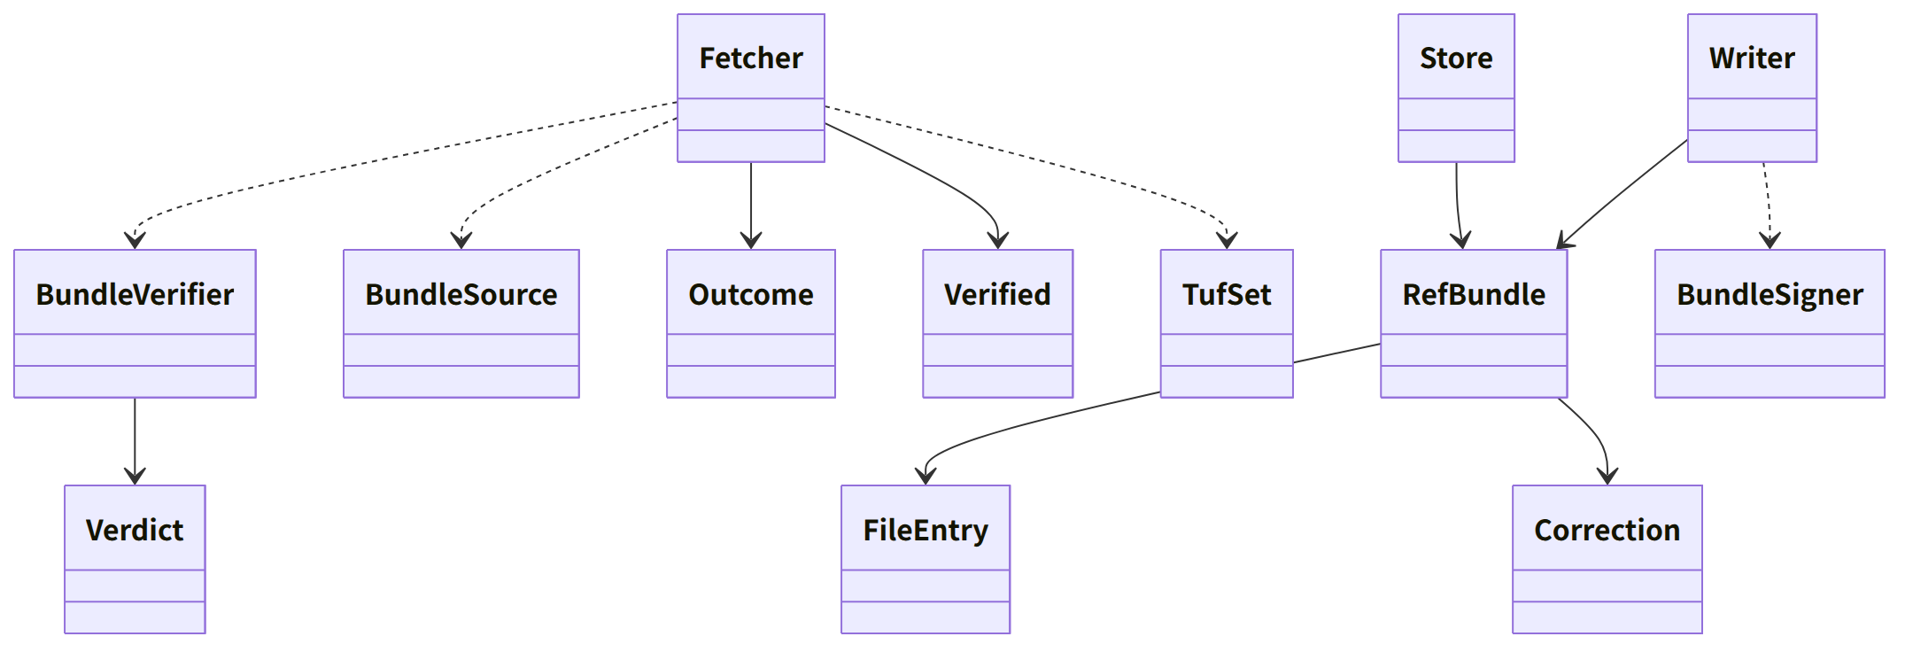
図：クラスの関係（クラス図）

橋（このブロックが所有する操作）
番号 | 操作（上の図） | 使う側 | 由来
B-220 | Fetcher::refresh | app-client | 第8章 3.4
B-221 | Store::current（各表） | rights・guidance・work・app-client（case・identity へは app-client が渡す） | 第8章 3.4、第7章、第5章、第12章
B-222 | Fetcher::verify_update_manifest | app-client | 第9章 4.3
B-223 | Consent（refresh だけが同意に従う。更新の案内の検証は同意に依らない） | app-client | 第12章 3.1、4.3
B-224 | Store::minimum_version | app-client | 第9章 4.2
B-225 | Store::pinned | work | 第5章 4
B-226 | Fetcher::import_bundle・export_bundle（ファイル・同期・持ち出しキット。初回の起動は同梱の包みをこれで取り込む） | app-client・sync | 第8章 3.4
B-227 | Store::corrections_since | app-client・rights | 第8章 3.4
B-228 | BundleSource（定義。実装は core-sync） | sync | 第8章 3.4
B-229 | RefBundle の形と Writer::write_bundle | app-operator | 第8章 3.4
B-310 の一部 | BundleSigner（定義。実装は app-operator） | app-operator | 第8章 3.4

- 投稿先の判定は core-common の Platforms::detect（B-007）が行い、本ブロックは platforms.json を core-common の [PlatformRule] に読むだけ。使う側（core-identity B-081、core-case B-181）は表を渡す（同じ判定を2か所に持たない）。

算法（trait の後ろ）
trait | 実装 | 切り替え | 由来
BundleVerifier | tough（TUF 1.0 の順：root → timestamp → snapshot → targets → 委任）。root は同梱の初版から版の連なりで更新 | 固定 | 第8章 3.4、第9章 4.3

データ設計（このブロックが形を持つ記録）
記録 | 形 | 欄 | 由来
reference/<版>/index.json（nrsd.reference/1） | JSON | schema、version、issued_at、files[]（FileEntry）、corrections[]（Correction） | 第8章 3.4
reference/<版>/ の各ファイル（nrsd.ref.<名前>/1） | JSON（zstd で取得、展開して置く）・Markdown | platforms（1行：id、name（3言語）、hosts[]、paths[]、profile_limit、c2pa_survives、windows{copyright, portrait}（url、method、jp_art22、notes）、sources、checked_at。第7章 2.1）、laws（第7章 4）、deadlines・holidays（第7章 6.3）、tsa（id、name、url、roots（PEM）、kind（free・paid）、auth（none・basic）、order。第3章 4）、relays（url、region、operator）、notices（番号、日付、種類、3言語の題と本文、期限）、terms（版、効力の日）、minimum_version（app、reason、date）、clearurls、rdap-bootstrap/、vex（CSAF 2.0）、templates/<種類>.<言語>.md（第7章 3.3）、texts/（第5章 3.7） | 第8章 3.4、第7章 2.1・3.3・4・6.3、第9章 4.2、第11章 5.3
reference/latest.json | JSON | version、index_sha256（信頼の根拠にしない） | 第8章 3.4
tuf/（取得した TUF のメタデータの写し：root.json の版の連なり、timestamp・snapshot・targets・reference・release） | JSON | TUF の仕様 1.0 の形 | 第9章 4.3
consent.json（nrsd.consent/1） | JSON | ConsentState の3欄 | 第12章 3.1
同梱の包み（P-8） | reference/ の初版と root.json の初版 | 同上 | 第8章 3.4

- Store::minimum_version は参照情報の minimum-version.json と更新の案内の TUF（委任 release の targets の custom）の両方を読み、大きい方を返す（第9章 4.2。同意せず参照情報を取らない利用者にも届く）。
- Writer::write_bundle は各ファイル（zstd）、index.json、latest.json、委任 reference の targets.json（BundleSigner で署名）を作る。snapshot.json・timestamp.json は CI の tuf-online が署名し直す（第11章 DD-11-13。P-10）。
- 最後の確かめの日時（fetch-state.json の last_ref_check・last_update_check）は core-net の Sources::mark_checked で書く。
- 更新の案内（update/latest.json。nrsd.update_manifest/1）の欄は第9章 4.3 の表。本ブロックは検証して Verified を返すだけで、配布物の取得と入れ替えは app-client（Tauri の更新の部品）。
- 印：Verdict.timestamp_expired は取得の失敗（手元を使う）、reference_expiry 超過は「参照情報が古い」の知らせ（第8章 3.4 の表の5）、同期・ファイルから届いた包みは stale_check: date の印（第8章 3.4）。

